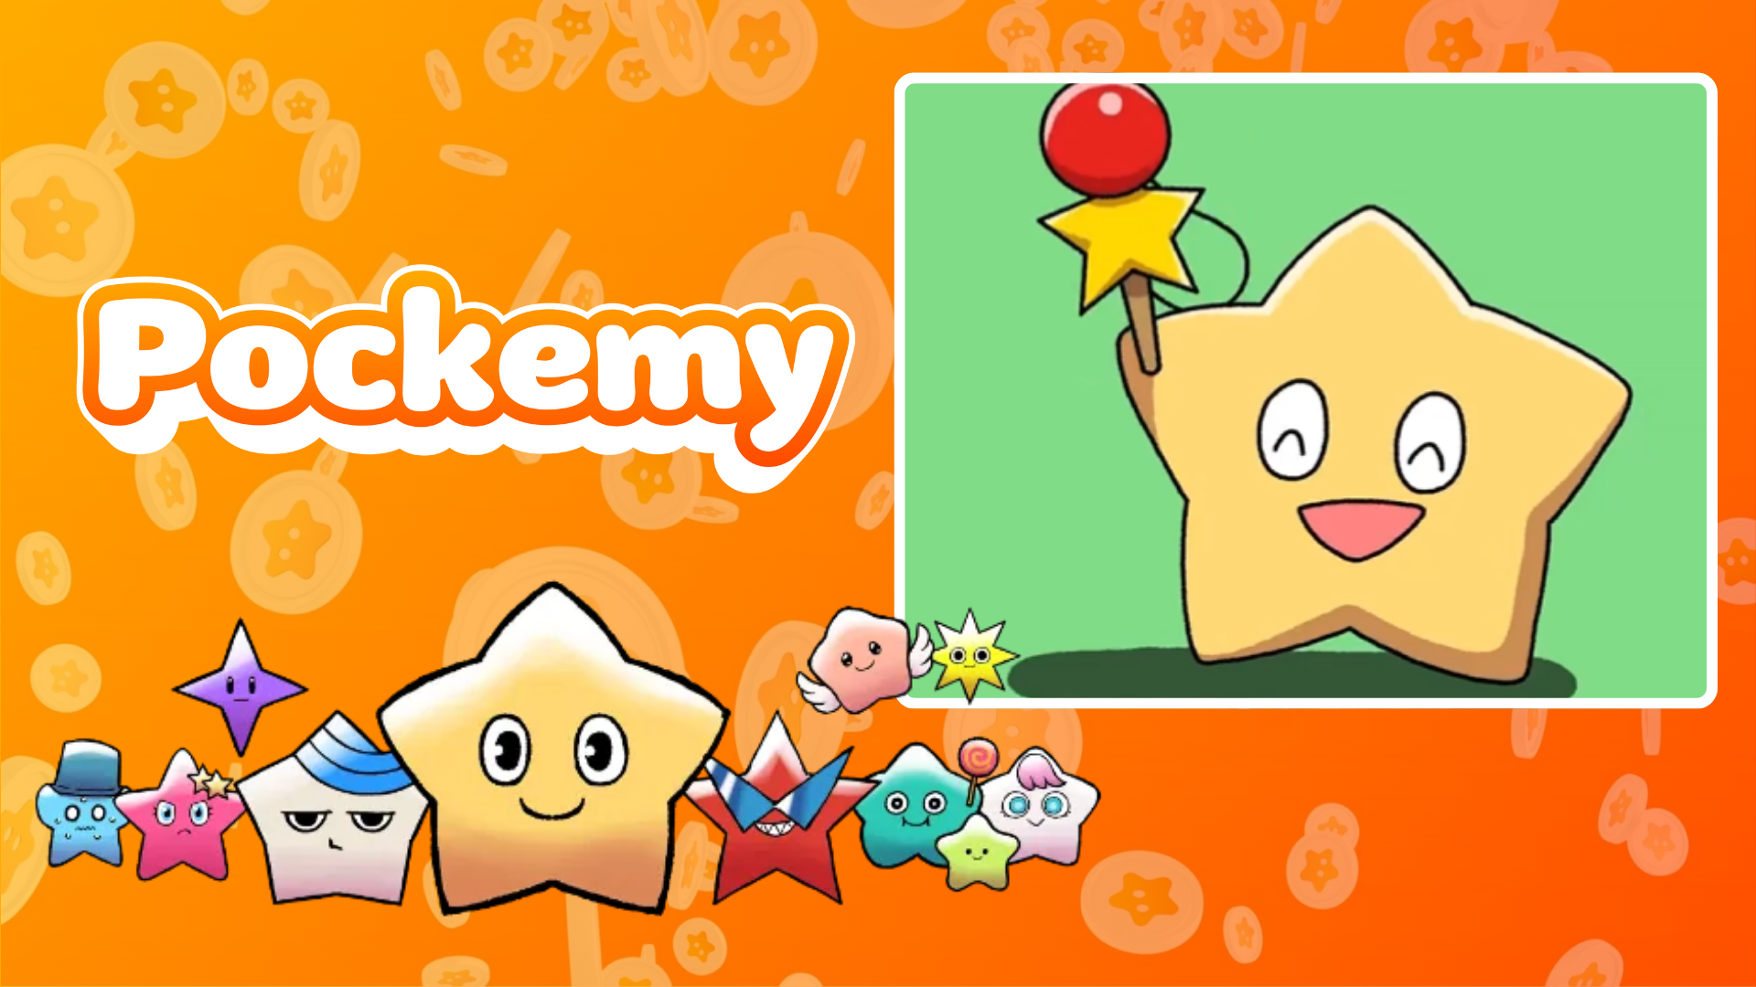

**Pockemy Anime #6 Inilabas na! 🎉**

**Inilabas na ng Pockemy ang kanilang bagong animasyon na 'Pockemy Anime #6'!**

**Sa gawaing ito, nakipag-collab ang Pockemy sa tradisyonal na laruan ng Hapon na 'Kendama,' ipinapakita ang animasyon na puno ng ritmo at kaakit-akit na galaw.**

**Ang video na ito, na inilabas sa X (dating Twitter) at TikTok, ay agad nang nakakuha ng atensyon ng maraming fans.**

Espesyal na Gawain sa Smapocke App

Upang ipagdiwang ang paglulunsad ng 'Pockemy Anime #6,' isang espesyal na task event ang kasalukuyang ginaganap sa Smapocke app!

🔗 Link ng Task: <https://www.smapocke.app/list/open_event>  
⏰ Deadline: Oktubre 2, 2024

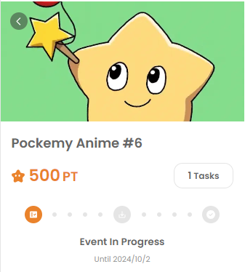

Ano ang Pockemy?

Ang Pockemy ay isang masigla at mausisang karakter na hugis bituin. Laging positibo at laging nakangiti kahit na sa harap ng kabiguan. Ang kanyang kabibohan at pagkakaaliw, kahit sa mga pagkakamali, ay parang isang batang mag-aaral, na agad na kinakapitan ng mga nanonood!

Ang mundo ng Pockemy ay binubuo ng 11 natatanging mga karakter, bawat isa ay may sariling personalidad na nagbibigay buhay sa kuwento. Para sa karagdagang detalye sa bawat karakter, bisitahin ang sumusunod na link:

<https://smapocke.com/pockemy-jp>

Huwag Palampasin ang Pinakabagong Balita tungkol sa Pockemy!

Ang Pockemy ay regular na nag-a-update ng mga komiks at animasyon. Sundan ang kanilang opisyal na X at TikTok accounts para sa pinakabagong impormasyon at mag-enjoy sa masayang mundo ng Pockemy!

📢 Pinakabagong impormasyon:  
- Pockemy X account: <https://x.com/pockemys>  
- Pockemy TikTok account: <https://www.tiktok.com/@pockemys?_t=8pQNA7IQt7I&_r=1>  
- Smapocke official site: <https://smapocke.com/>